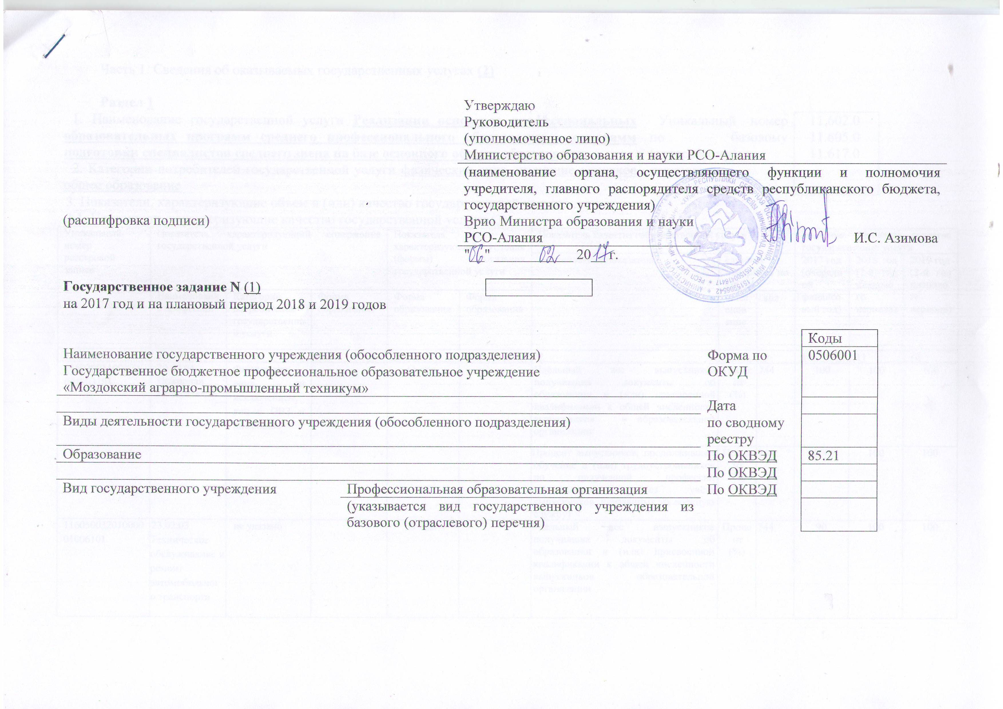
Часть 1. Сведения об оказываемых государственных услугах (2)

Раздел 1
1. Наименование государственной услуги Реализация основных профессиональных образовательных программ среднего профессионального образования - программ подготовки специалистов среднего звена на базе основного общего образования.  2. Категории потребителей государственной услуги физические лица, имеющие основное общее образование | Уникальный номер по базовому (отраслевому) перечню | 11.602.0  11.605.0  11.617.0
3. Показатели, характеризующие объем и (или) качество государственной услуги:
3.1. Показатели, характеризующие качество государственной услуги (3):
Уникальный номер реестровой записи | Показатель, характеризующий содержание государственной услуги |  |  | Показатель, характеризующий условия (формы) оказания государственной услуги |  | Показатель качества государственной услуги |  |  |  |  | Значение показателя качества государственной услуги
Уникальный номер реестровой записи |  |  |  |  |  | наименование показателя |  | единица измерения по ОКЕИ |  |  | 2017 год  (очередной финансовый год) | 2018 год (1-й год планового периода) | 2019 год  (2-й год планового периода)
Уникальный номер реестровой записи | Наименование профессии | Категории потребителей государственной услуги | Форма образования | Форма образования | Форма образования |  |  | наименование |  | код | 2017 год  (очередной финансовый год) | 2018 год (1-й год планового периода)
1 | 2 | 3 | 4 | 5 | 6 | 7 |  | 8 |  | 9 | 10 | 11 | 12
11602001100100001003101 | 20.02.04  Пожарная безопасность | Физические лица за исключением лиц с ОВЗ и инвалидов |  | Очная |  | Удельный вес выпускников получивших документы об образовании и (или) присвоенной квалификации к общей численности выпускников образовательной организации |  | Процент  (%) |  | 744 | 100 | 100 | 100
 |  |  |  |  |  | Процент выпускников, продолживших обучение и (или) трудоустроившихся по полученной профессии (специальности) (без учёта выпускников, призванных на военную службу) |  | Процент  (%) |  | 744 | 100 | 100 | 100
11605003201000001006101 | 23.02.03 Техническое обслуживание и ремонт автомобильного транспорта | не указано |  | Очная |  | Удельный вес выпускников получивших документы об образовании и (или) присвоенной квалификации к общей численности выпускников образовательной организации |  | Процент  (%) |  | 744 | 90 | 100 | 100
 |  |  |  |  |  | Удельный вес выпускников получивших документы об образовании и (или) присвоенной квалификации к общей численности выпускников образовательной организации |  | Процент  (%) |  | 744 | 85 | 100 | 100
11617002301000005009101 | 38.02.01 Экономика и бухгалтерский учет (по отраслям) | не указано |  | Очно-заочно |  | Процент выпускников, продолживших обучение и (или) трудоустроившихся по полученной профессии (специальности) (без учёта выпускников, призванных на военную службу) |  | Процент  (%) |  | 744 | 85 | 100 | 100
 |  |  |  |  |  | Удельный вес выпускников получивших документы об образовании и (или) присвоенной квалификации к общей численности выпускников образовательной организации |  | Процент  (%) |  | 744 | 100 | 100 | 100
допустимые (возможные) отклонения от установленных показателей качества государственной услуги, в пределах
которых государственное задание считается выполненным (процентов) |  |  |  |  |  |  | 10

Раздел 2
1. Наименование государственной услуги Реализация основных профессиональных образовательных программ среднего профессионального образования - программ подготовки квалифицированных рабочих, служащих на базе основного общего образования  2. Категории потребителей государственной услуги физические лица, имеющие основное общее образование | Уникальный номер по базовому (отраслевому) перечню | 11.539.0  11.540.0  11.544.0  11.546.0  11.550.0
3. Показатели, характеризующие объем и (или) качество государственной услуги:
3.1. Показатели, характеризующие качество государственной услуги (3):
Уникальный номер реестровой записи | Показатель, характеризующий содержание государственной услуги |  |  | Показатель, характеризующий условия (формы) оказания государственной услуги |  | Показатель качества государственной услуги |  |  |  |  | Значение показателя качества государственной услуги
Уникальный номер реестровой записи |  |  |  |  |  | наименование показателя |  | единица измерения по ОКЕИ |  |  | 2017 год  (очередной финансовый год) | 2018 год (1-й год планового периода) | 2019 год  (2-й год планового периода)
Уникальный номер реестровой записи | Наименование профессии | Категории потребителей государственной услуги | Форма образования | Форма образования | Форма образования |  |  | наименование |  | код | 2017 год  (очередной финансовый год) | 2018 год (1-й год планового периода)
1 | 2 | 3 | 4 | 5 | 1 | 2 |  | 3 |  | 4 | 5 | 1 | 2
11539001201000001001101 | 08.01.07 Мастер общестроительных работ | Не указано |  | Очная |  | Удельный вес выпускников получивших документы об образовании и (или) присвоенной квалификации к общей численности выпускников образовательной организации |  | Процент  (%) |  | 744 | 95 | 100 | 0
 |  |  |  |  |  | Процент выпускников, продолживших обучение и (или) трудоустроившихся по полученной профессии (специальности) (без учёта выпускников, призванных на военную службу) |  | Процент  (%) |  | 744 | 100 | 100 | 0
11540001001000001000101 | 09.01.01 Наладчик аппаратного и программного обеспечения | Не указано |  | Очная |  | Удельный вес выпускников получивших документы об образовании и (или) присвоенной квалификации к общей численности выпускников образовательной организации |  | Процент  (%) |  | 744 | 100 | 100 | 100
 |  |  |  |  |  | Процент выпускников, продолживших обучение и (или) трудоустроившихся по полученной профессии (специальности) (без учёта выпускников, призванных на военную службу) |  | Процент  (%) |  | 744 | 90 | 90 | 90
11540001201000001008101 | 09.01.03 Мастер по обработке цифровой информации | Не указано |  | Очная |  | Удельный вес выпускников получивших документы об образовании и (или) присвоенной квалификации к общей численности выпускников образовательной организации |  | Процент  (%) |  | 744 | 100 | 100 | 100
 |  |  |  |  |  | Процент выпускников, продолживших обучение и (или) трудоустроившихся по полученной профессии (специальности) (без учёта выпускников, призванных на военную службу) |  | Процент  (%) |  | 744 | 85 | 85 | 90
11544004501000001005100 | 15.01.05 Сварщик (ручной и частично механизированной сварки (наплавки)) | Не указано |  | Очная |  | Удельный вес выпускников получивших документы об образовании и (или) присвоенной квалификации к общей численности выпускников образовательной организации |  | Процент  (%) |  | 744 | 100 | 100 | 100
 |  |  |  |  |  | Процент выпускников, продолживших обучение и (или) трудоустроившихся по полученной профессии (специальности) (без учёта выпускников, призванных на военную службу) |  | Процент  (%) |  | 744 | 100 | 100 | 100
11546002701000001005101 | 19.01.17 Повар, кондитер | Не указано |  | Очная |  | Удельный вес выпускников получивших документы об образовании и (или) присвоенной квалификации к общей численности выпускников образовательной организации |  | Процент  (%) |  | 744 | 100 | 100 | 100
 |  |  |  |  |  | Процент выпускников, продолживших обучение и (или) трудоустроившихся по полученной профессии (специальности) (без учёта выпускников, призванных на военную службу) |  | Процент  (%) |  | 744 | 90 | 93 | 100
11550001601000001001101 | 23.01.03 Автомеханик | Не указано |  | Очная |  | Удельный вес выпускников получивших документы об образовании и (или) присвоенной квалификации к общей численности выпускников образовательной организации |  | Процент  (%) |  | 744 | 100 | 100 | 100
 |  |  |  |  |  | Процент выпускников, продолживших обучение и (или) трудоустроившихся по полученной профессии (специальности) (без учёта выпускников, призванных на военную службу) |  | Процент  (%) |  | 744 | 97 | 97 | 100
допустимые (возможные) отклонения от установленных показателей качества государственной услуги, в пределах
которых государственное задание считается выполненным (процентов) |  |  |  |  |  |  | 10

Раздел 3
1. Наименование государственной услуги Реализация основных профессиональных образовательных программ профессионального обучения - программ профессиональной подготовки по профессиям рабочих, должностям служащих.  2. Категории потребителей государственной услуги физические лица, имеющие основное общее образование. | Уникальный номер по базовому (отраслевому) перечню | 11.Д57.0
3. Показатели, характеризующие объем и (или) качество государственной услуги:
3.1. Показатели, характеризующие качество государственной услуги (3):
Уникальный номер реестровой записи | Показатель, характеризующий содержание государственной услуги |  |  | Показатель, характеризующий условия (формы) оказания государственной услуги |  | Показатель качества государственной услуги |  |  | Значение показателя качества государственной услуги
Уникальный номер реестровой записи |  |  |  |  |  | наименование показателя | единица измерения по ОКЕИ |  | 2017 год  (очередной финансовый год) | 2018 год (1-й год планового периода) | 2019 год  (2-й год планового периода)
Уникальный номер реестровой записи | Наименование профессии | Категории потребителей государственной услуги | Форма образования | Форма образования | Форма образования | наименование показателя | наименование | код | 2017 год  (очередной финансовый год) | 2018 год (1-й год планового периода) | 2019 год  (2-й год планового периода)
1 | 2 | 3 | 4 | 5 | 6 | 7 | 8 | 9 | 10 | 11 | 12
11Д57026300100301000100 | 35.01.13 Тракторист-машинист сельскохозяйственного производства | Не указано |  | Очная |  | Удельный вес выпускников получивших документы об образовании и (или) присвоенной квалификации к общей численности выпускников образовательной организации | Процент  (%) | 744 | 100 | 100 | 100
 |  |  |  |  |  | Процент выпускников, продолживших обучение и (или) трудоустроившихся по полученной профессии (специальности) (без учёта выпускников, призванных на военную службу) | Процент  (%) | 744 | 70 | 70 | 70
11Д57026501000101001100 | 35.01.15 Электромонтер по ремонту и обслуживанию электрооборудования в сельскохозяйственном производстве | Не указано |  | Очная |  | Удельный вес выпускников получивших документы об образовании и (или) присвоенной квалификации к общей численности выпускников образовательной организации | Процент  (%) | 744 | 100 | 100 | 100
 |  |  |  |  |  | Процент выпускников, продолживших обучение и (или) трудоустроившихся по полученной профессии (специальности) (без учёта выпускников, призванных на военную службу) | Процент  (%) | 744 | 70 | 70 | 70

Раздел 4
1. Наименование государственной услуги Реализация основных профессиональных образовательных программ профессионального обучения - программ профессиональной подготовки по профессиям рабочих, должностям служащих  2. Категории потребителей государственной услуги физические лица, не имеющие основное общее образование | Уникальный номер по базовому (отраслевому) перечню | 11.Д57.0
3. Показатели, характеризующие объем и (или) качество государственной услуги:
3.1. Показатели, характеризующие качество государственной услуги (3):
Уникальный номер реестровой записи | Показатель, характеризующий содержание государственной услуги |  |  | Показатель, характеризующий условия (формы) оказания государственной услуги |  | Показатель качества государственной услуги |  |  |  |  | Значение показателя качества государственной услуги
Уникальный номер реестровой записи |  |  |  |  |  | наименование показателя |  | единица измерения по ОКЕИ |  |  | 2017 год  (очередной финансовый год) | 2018 год (1-й год планового периода) | 2019 год  (2-й год планового периода)
Уникальный номер реестровой записи | Наименование профессии | Категории потребителей государственной услуги | Форма образования | Форма образования | Форма образования |  |  | наименование |  | код | 2017 год  (очередной финансовый год) | 2018 год (1-й год планового периода)
1 | 2 | 3 | 4 | 5 | 6 | 7 |  | 8 |  | 9 | 10 | 11 | 12
11Д57001100200301003100 | 08.01.08 Мастер отделочных строительных работ | Физические лица с ОВЗ и инвалиды |  | Очная |  | Удельный вес выпускников получивших документы об образовании и (или) присвоенной квалификации к общей численности выпускников образовательной организации |  | Процент  (%) |  | 744 | 100 | 100 | 100
 |  |  |  |  |  | Процент выпускников, продолживших обучение и (или) трудоустроившихся по полученной профессии (специальности) (без учёта выпускников, призванных на военную службу) |  | Процент  (%) |  | 744 | 50 | 60 | 60
допустимые (возможные) отклонения от установленных показателей качества государственной услуги, в пределах
которых государственное задание считается выполненным (процентов) |  |  |  |  |  |  | 10
3.2. Показатели, характеризующие объем государственной услуги:
Уникальный номер реестровой записи | Показатель, характеризующий содержание государственной услуги |  |  | Показатель, характеризующий условия (формы) оказания государственной услуги |  | Показатель качества государственной услуги |  |  | Значение показателя качества государственной услуги |  |  | Среднегодовой размер платы (цена, тариф)
Уникальный номер реестровой записи |  |  |  |  |  | наименование показателя | единица измерения по ОКЕИ |  | 2017 год  (очередной финансовый год) | 2018 год  (1-й год планового периода) | 2019 год  (2-й год планового периода) | 2017 год  (очередной финансовый год) | 2018 год  (1-й год планового периода) | 2019 год  (2-й год планового периода)
Уникальный номер реестровой записи | Наименование профессии | Категории потребителей государственной услуги | Форма образования | Форма образования | Форма образования | наименование показателя | наименование | код
1 | 2 | 3 | 4 | 5 | 6 | 7 | 8 | 9 | 10 | 11 | 12 | 13 | 14 | 15
11602001100100001003101 | 280703 Пожарная безопасность | Физические лица за исключением лиц с ОВЗ и инвалидов | Очно |  |  | Число обучающихся | человек | 792 | 122 | 105 | 74
11605003201000001006101 | 23.02.03 Техническое обслуживание и ремонт автомобильного транспорта | не указано | Очно |  |  | Число обучающихся | человек | 792 | 58 | 48 | 33
11617002301000005009101 | 38.02.01 Экономика и бухгалтерский учет (по отраслям) | не указано | Очно |  |  | Число обучающихся | человек | 792 | 42 | 32 | 20
11539001201000001001101 | 08.01.07 Мастер общестроительных работ | Не указано | Очно |  |  | Число обучающихся | человек | 792 | 28 | 40 | 40
11Д57001100200301003100 | 08.01.08 Мастер отделочных строительных работ | Физические лица с ОВЗ и инвалиды | Очно |  |  | Число обучающихся | человек | 792 | 15 | 15 | 15
11540001001000001000101 | 09.01.01 Наладчик аппаратного и программного обеспечения | Не указано | Очно |  |  | Число  обучающихся | человек | 792 | 56 | 55 | 60
11540001201000001008101 | 09.01.03 Мастер по обработке цифровой информации | Не указано | Очно |  |  | Число  обучающихся | человек | 792 | 68 | 75 | 75
11544004501000001005100 | 15.01.05 Сварщик (ручной и частично механизированной сварки (наплавки)) | Не указано | Очно |  |  | Число обучающихся | человек | 792 | 74 | 83 | 60
11546002701000001005101 | 19.01.17 Повар, кондитер | Не указано | Очно |  |  | Число обучающихся | человек | 792 | 83 | 81 | 75
11550001601000001001101 | 23.01.03 Автомеханик | Не указано | Очно |  |  | Число обучающихся | человек | 792 | 59 | 73 | 75
11Д57026300100301000100 | 35.01.13 Тракторист-машинист сельскохозяйственного производства | Не указано | Очно |  |  | Число обучающихся | человек | 792 | 25 | 25 | 25
11Д57026501000101001100 | 35.01.15 Электромонтер по ремонту и обслуживанию электрооборудования в сельскохозяйственном производстве | Не указано | Очно |  |  | Число обучающихся | человек | 792 | 25 | 25 | 25

4. Порядок оказания государственной услуги
4.1. Нормативные правовые акты, регулирующие порядок оказания государственной услуги:
- Закон Российской Федерации от 29.12.2012 г.№ 273-ФЗ «Об образовании в Российской Федерации»;
- Закон Российской Федерации от 21.12.1996 № 159-ФЗ «О дополнительных гарантиях по социальной поддержке детей-сирот и детей, оставшихся без попечения родителей»;
- Приказ Минобрнауки России от 14.06.2013 № 464 "Об утверждении Порядка организации и осуществления образовательной деятельности по образовательным программам среднего профессионального образования".
- Приказ Минобрнауки России от 29.10.2013 № 1199 "Об утверждении перечней профессий и специальностей среднего профессионального образования";
- Приказ Минобрнауки России от 23.01.2014 г. № 36 «Об утверждении порядка приема на обучение по образовательным программам среднего профессионального образования»;
- Приказ Минобрнауки России от 16.08.2013 г. № 968 «Об утверждении порядка проведения государственной итоговой аттестации по образовательным программам среднего профессионального образования»;
- Закон Республики Северная Осетия-Алания об образовании в Республике Северная Осетия-Алания от 27 декабря 2013 года N 61-РЗ;
- Закон Республики Северная Осетия-Алания от 18 апреля 2007 года №17-РЗ «О дополнительных гарантиях по социальной поддержке детей-сирот и детей, оставшихся без попечения родителей» (с изменениями и дополнениями);
- Постановление Правительства Республики Северная Осетия-Алания от 21 июня 2016 г. № 229 «Об оплате труда работников организаций, подведомственных Министерству образования и науки Республики Северная Осетия-Алания»;
- Приказ Минобрнауки Республики Северная Осетия-Алания от 7 июня 2013 г. № 504 «О введении отраслевой системы оплаты труда»;
- Постановление Правительства Республики Северная Осетия-Алания от 25 сентября 2014 г. № 312 «О порядке установления организациям, осуществляющим образовательную деятельность по имеющим государственную аккредитацию образовательным программам среднего профессионального и высшего образования, контрольных цифр приема за счет бюджетных ассигнований республиканского бюджета Республики Северная Осетия – Алания»;
- Постановление Правительства Республики Северная Осетия-Алания от 16 ноября 2015 г. N 263 "Об утверждении положения о формировании государственного задания на оказание государственных услуг (выполнение работ) в отношении государственных учреждений и финансовом обеспечении выполнения государственного задания, порядков предоставления из республиканского бюджета субсидий бюджетным и автономным учреждениям".

4.2. Порядок информирования потенциальных потребителей государственной услуги
Способ информирования | Состав размещаемой информации | Частота обновления информации
Публикация на официальном сайте для размещения информации о государственных (муниципальных) учреждениях (www.bus.gov.ru) | Информация об учреждении согласно приказу Министерства финансов Российской Федерации от 21.07.2011 № 86н "Об утверждении Порядка предоставления информации государственным (муниципальным) учреждением, ее размещения на официальном сайте в сети Интернет и ведения указанного сайта"  Информация о предоставлении государственной услуги  Перечень услуг, сроки оказания госуслуг, перечень документов при приеме в ОУ, режим работы, контактные телефоны, адрес ОУ. | Согласно требованиям приказа Министерства финансов Российской Федерации от 21.07.2011 "86н "Об утверждении Порядка предоставления информации государственным (муниципальным) учреждением, ее размещения на официальном сайте в сети Интернет и ведения указанного сайта"
Размещение информации на Интернет-сайте Единый портал государственных услуг (функций) (www.gosuslugi.ru) |  | По мере обновления информации
Сайты образовательных организаций в сети Интернет |  | По мере изменения данных, ежеквартально
Информационные стенды | Перечень услуг, сроки оказания госуслуг, перечень документов при приеме в ОУ, режим работы, контактные телефоны, адрес ОУ. | По мере изменения данных
Средства массовой информации | Публикации о мероприятия в, рекламные ролики о | По мере поступления информации, июнь-июль
Распространение информационных материалов (брошюры, буклеты) | Информация о предоставлении государственной услуги | По мере обновления информации

Часть 2. Прочие сведения о государственном задании (6)
1. Основания для досрочного прекращения выполнения государственного задания
Реорганизация и (или0 ликвидация учреждения | Ст. 22 Закона РФ от 29 декабря 2013 г. № 273»Об образовании в Российской Федерации».
Исключение государственной услуги из перечня государственных услуг
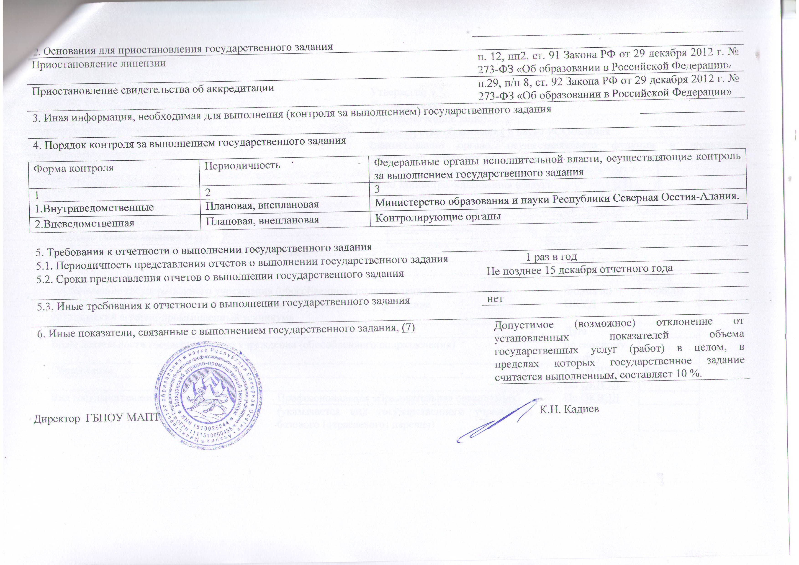

Приложение 2
к Положению о формировании государственного
задания на оказание государственных услуг
(выполнение работ) в отношении государственных
учреждений и финансовом обеспечении
выполнения государственного задания

Отчет о выполнении
Государственного задания N (1)
на 2017 год и на плановый период 2018 и 2019 годов
от "___" ______________ 20__ г.

 |  |  |  | Коды
Наименование государственного учреждения (обособленного подразделения) |  |  | Форма по  ОКУД | 0506001
Государственное бюджетное профессиональное учреждение среднего профессионального образования |  |  | Форма по  ОКУД | 0506001
«Моздокский аграрно-промышленный техникум» |  |  | Дата
Виды деятельности государственного учреждения (обособленного подразделения)  Образование |  |  | по сводному  реестру
Образование |  |  | По ОКВЭД | 80.21
Вид государственного учреждения |  | Профессиональная образовательная организация | По ОКВЭД
 |  |  | По ОКВЭД
Периодичность | 1 раз в год
 | (указывается в соответствии с периодичностью представления отчета о выполнении государственного задания, установленной в государственном задании)

Часть 1. Сведения об оказываемых государственных услугах (2)

Раздел 1
1. Наименование государственной услуги Реализация основных профессиональных образовательных программ среднего профессионального образования - программ подготовки специалистов среднего звена на базе основного общего образования.  2. Категории потребителей государственной услуги физические лица, имеющие основное общее образование | Уникальный номер по базовому (отраслевому) перечню | 11.605.0  11.617.0
3. Сведения о фактическом достижении показателей, характеризующих объем и (или) качество государственной услуги:
3.1. Сведения о фактическом достижении показателей, характеризующих качество государственной услуги:

Уникальный номер реестровой записи | Показатель, характеризующий содержание государственной услуги |  |  | Показатель, характеризующий условия (формы) оказания государственной услуги |  | Показатель качества государственной услуги
Уникальный номер реестровой записи |  |  |  |  |  | наименование показателя | единица измерения по ОКЕИ |  | утверждено в государственном задании на год | исполнено на отчетную дату | допустимое (возможное) отклонение | отклонение, превышающее допустимое (возможное) значение | причина отклонения
Уникальный номер реестровой записи | Наименование профессии | Категории потребителей государственной услуги | Форма образования | Форма образования | Форма образования | наименование показателя | наименование | код
1 | 2 | 3 | 4 | 5 | 6 | 7 | 8 | 9 | 10 | 11 | 12 | 13 | 14
11617002301000005009101 | 38.02.01 Экономика и бухгалтерский учет (по отраслям) | Не указано | очно |  |  | Удельный вес выпускников получивших документы об образовании и (или) присвоенной квалификации к обще  й численности выпускников образовательной организации | Процент  (%) | 744 | 100 | 100 | 10 | нет
 |  |  |  |  |  | Процент выпускников, продолживших обучение и (или) трудоустроившихся по полученной профессии (специальности) (без учёта выпускников, призванных на военную службу) | Процент  (%) | 744 | 100 | 89 | 10 | да | Семейные обстоятельства
11605003201000001006101 | 23.02.03 Техническое обслуживание и ремонт автомобильного транспорта | не указано | очно |  |  | Удельный вес выпускников получивших документы об образовании и (или) присвоенной квалификации к обще  й численности выпускников образовательной организации | Процент  (%) | 744 | 100 | 83 | 10 | да | Призваны в ряды ВС, не явка ГИА.
 |  |  |  |  |  | Процент выпускников, продолживших обучение и (или) трудоустроившихся по полученной профессии (специальности) (без учёта выпускников, призванных на военную службу) | Процент  (%) | 744 | 100 | 100 | 10 | нет
11602001100100001003101 | 280703 Пожарная безопасность | не указано | очно |  |  | Удельный вес выпускников получивших документы об образовании и (или) присвоенной квалификации к обще  й численности выпускников образовательной организации | Процент  (%) | 744 | 100 | 100 | 10 | нет
 |  |  |  |  |  | Процент выпускников, продолживших обучение и (или) трудоустроившихся по полученной профессии (специальности) (без учёта выпускников, призванных на военную службу) | Процент  (%) | 744 | 100 | 100 | 10 | нет
Раздел 2
1. Наименование государственной услуги Реализация основных профессиональных образовательных программ среднего профессионального образования - программ подготовки квалифицированных рабочих, служащих на базе основного общего образования  2. Категории потребителей государственной услуги физические лица, имеющие основное общее образование | Уникальный номер по базовому (отраслевому) перечню | 11.555.0  11.540.0  11.540.0  11.544.0  11.546.0
3. Показатели, характеризующие объем и (или) качество государственной услуги:
3.1. Показатели, характеризующие качество государственной услуги (3):
Уникальный номер реестровой записи | Показатель, характеризующий содержание государственной услуги |  |  | Показатель, характеризующий условия (формы) оказания государственной услуги |  | Показатель качества государственной услуги
Уникальный номер реестровой записи |  |  |  |  |  | наименование показателя | единица измерения по ОКЕИ |  | утверждено в государственном задании на год | исполнено на отчетную дату | допустимое (возможное) отклонение | отклонение, превышающее допустимое (возможное) значение | причина отклонения
Уникальный номер реестровой записи | Наименование профессии | Категории потребителей государственной услуги | Форма образования | Форма образования | Форма образования | наименование показателя | наименование | код
1 | 2 | 3 | 4 | 5 | 6 | 7 | 8 | 9 | 10 | 11 | 12 | 13 | 14
11550001601000001001101 | 23.01.03 Автомеханик | не указано |  | очная |  | Удельный вес выпускников получивших документы об образовании и (или) присвоенной квалификации к общей численности выпускников образовательной организации | Процент  (%) | 744 | 100 | 100 | 10 | нет
 |  |  |  |  |  | Процент выпускников, продолживших обучение и (или) трудоустроившихся по полученной профессии (специальности) (без учёта выпускников, призванных на военную службу) | Процент  (%) | 744 | 100 | 100 | 10 | нет
11540001201000001008101 | 09.01.03 Мастер по обработке цифровой информации | не указано |  | очная |  | Удельный вес выпускников получивших документы об образовании и (или) присвоенной квалификации к общей численности выпускников образовательной организации | Процент  (%) | 744 | 94 | 100 | 10 | нет
 |  |  |  |  |  | Процент выпускников, продолживших обучение и (или) трудоустроившихся по полученной профессии (специальности) (без учёта выпускников, призванных на военную службу) | Процент  (%) | 744 | 83 | 87,5 | 10 | да | Семейные обстоятельства
11540001001000001000101 | 09.01.01 Наладчик аппаратного и программного обеспечения | не указано |  | очная |  | Удельный вес выпускников получивших документы об образовании и (или) присвоенной квалификации к общей численности выпускников образовательной организации | Процент  (%) | 744 | 100 | 100 | 10 | нет
 |  |  |  |  |  | Процент выпускников, продолживших обучение и (или) трудоустроившихся по полученной профессии (специальности) (без учёта выпускников, призванных на военную службу) | Процент  (%) | 744 | 100 | 100 | 10 | нет
11544004501000001005100 | 15.01.05 Сварщик (ручной и частично механизированной сварки (наплавки)) | не указано |  | очная |  | Удельный вес выпускников получивших документы об образовании и (или) присвоенной квалификации к общей численности выпускников образовательной организации | Процент  (%) | 744 | 100 | 100 | 10 | нет
 |  |  |  |  |  | Процент выпускников, продолживших обучение и (или) трудоустроившихся по полученной профессии (специальности) (без учёта выпускников, призванных на военную службу) | Процент  (%) | 744 | 100 | 100 | 10 | нет
11546002701000001005101 | 19.01.17 Повар, кондитер | не указано |  | очная |  | Удельный вес выпускников получивших документы об образовании и (или) присвоенной квалификации к общей численности выпускников образовательной организации | Процент  (%) | 744 | 100 | 100 | 10 | нет
 |  |  |  |  |  | Процент выпускников, продолживших обучение и (или) трудоустроившихся по полученной профессии (специальности) (без учёта выпускников, призванных на военную службу) | Процент  (%) | 744 | 71 | 88 | 10 | да | Семейные обстоятельства
Раздел 3
1. Наименование государственной услуги Реализация основных профессиональных образовательных программ профессионального обучения - программ профессиональной подготовки по профессиям рабочих, должностям служащих  2. Категории потребителей государственной услуги физические лица, не имеющие основное общее образование | Уникальный номер по базовому (отраслевому) перечню | 11.Д57.0
3. Показатели, характеризующие объем и (или) качество государственной услуги:
3.1. Показатели, характеризующие качество государственной услуги (3):
Уникальный номер реестровой записи | Показатель, характеризующий содержание государственной услуги |  |  | Показатель, характеризующий условия (формы) оказания государственной услуги |  | Показатель качества государственной услуги
Уникальный номер реестровой записи |  |  |  |  |  | наименование показателя | единица измерения по ОКЕИ |  | утверждено в государственном задании на год | исполнено на отчетную дату | допустимое (возможное) отклонение | отклонение, превышающее допустимое (возможное) значение | причина отклонения
Уникальный номер реестровой записи | Наименование профессии | Категории потребителей государственной услуги | Форма образования | Форма образования | Форма образования | наименование показателя | наименование | код
1 | 2 | 3 | 4 | 5 | 6 | 7 | 8 | 9 | 10 | 11 | 12 | 13 | 14
11Д57001100200301003100 | 08.01.08 Мастер отделочных строительных работ | Физические лица с ОВЗ и инвалиды |  | Очная |  | Удельный вес выпускников получивших документы об образовании и (или) присвоенной квалификации к общей численности выпускников образовательной организации | Процент  (%) | 744 | 100 | 100 | 10 | нет
 |  |  |  |  |  | Процент выпускников, продолживших обучение и (или) трудоустроившихся по полученной профессии (специальности) (без учёта выпускников, призванных на военную службу) | Процент  (%) | 744 | 50 | 50 | 10 | нет

Раздел 4

1. Наименование государственной услуги Реализация основных профессиональных образовательных программ профессионального обучения - программ профессиональной подготовки по профессиям рабочих, должностям служащих  2. Категории потребителей государственной услуги физические лица, не имеющие основное общее образование | Уникальный номер по базовому (отраслевому) перечню | 11.Д57.0  11.Д57.0
3. Показатели, характеризующие объем и (или) качество государственной услуги:
3.1. Показатели, характеризующие качество государственной услуги (3):
Уникальный номер реестровой записи | Показатель, характеризующий содержание государственной услуги |  |  | Показатель, характеризующий условия (формы) оказания государственной услуги |  | Показатель качества государственной услуги
Уникальный номер реестровой записи |  |  |  |  |  | наименование показателя | единица измерения по ОКЕИ |  | утверждено в государственном задании на год | исполнено на отчетную дату | допустимое (возможное) отклонение | отклонение, превышающее допустимое (возможное) значение | причина отклонения
Уникальный номер реестровой записи | Наименование профессии | Категории потребителей государственной услуги | Форма образования | Форма образования | Форма образования | наименование показателя | наименование | код
1 | 2 | 3 | 4 | 5 | 6 | 7 | 8 | 9 | 10 | 11 | 12 | 13 | 14
11Д57026300100301000100 | 35.01.13 Тракторист-машинист сельскохозяйственного производства | Не указано |  | Очная |  | Удельный вес выпускников получивших документы об образовании и (или) присвоенной квалификации к общей численности выпускников образовательной организации | Процент  (%) | 744 | 100 | 100 | 10 | нет
 |  |  |  |  |  | Процент выпускников, продолживших обучение и (или) трудоустроившихся по полученной профессии (специальности) (без учёта выпускников, призванных на военную службу) | Процент  (%) | 744 | 100 | 100 | 10 | нет
11Д57026501000101001100 | 35.01.15 Электромонтер по ремонту и обслуживанию электрооборудования в сельскохозяйственном производстве | Не указано |  | Очная |  | Удельный вес выпускников получивших документы об образовании и (или) присвоенной квалификации к общей численности выпускников образовательной организации | Процент  (%) | 744 | 100 | 100 | 10 | нет
 |  |  |  |  |  | Процент выпускников, продолживших обучение и (или) трудоустроившихся по полученной профессии (специальности) (без учёта выпускников, призванных на военную службу) | Процент  (%) | 744 | 100 | 100 | 10 | нет

3.2. Сведения о фактическом достижении показателей, характеризующих объем государственной услуги:
Уникальный номер реестровой записи | Показатель, характеризующий содержание государственной услуги |  |  | Показатель, характеризующий условия (формы) оказания государственной услуги |  | Показатель качества государственной услуги |  |  |  |  |  |  |  | Средний размер платы (цена, тариф)
Уникальный номер реестровой записи |  |  |  |  |  | наименование показателя | единица измерения по ОКЕИ |  | утверждено в государственном задании на год | исполнено на отчетную дату | допустимое (возможное) отклонение | отклонение, превышающее допустимое (возможное) значение | причина отклонения | Средний размер платы (цена, тариф)
Уникальный номер реестровой записи | Наименование профессии | Категория потребителей государственной услуги | Категория потребителей государственной услуги | Форма образования | Форма образования | наименование показателя | наименование | код
1 | 2 | 3 | 4 | 5 | 6 | 7 | 8 | 9 | 10 | 11 | 12 | 13 | 14
11602001100100001003101 | 280703 Пожарная безопасность | не указано | не указано | очно |  | Число обучающихся | человек | 792 | 25 | 44 | 10 | 86 | Престиж профессии
11605003201000001006101 | 23.02.03 Техническое обслуживание и ремонт автомобильного транспорта | не указано | не указано | очно |  | Число обучающихся | человек | 792 | 25 | 22 | 10 | 78 | Не добор
11617002301000005009101 | 38.02.01 Экономика и бухгалтерский учет (по отраслям) | не указано |  | очно |  | Число обучающихся | человек | 792 | 20 | 8 | 10 | 50 | Не добор
11Д57001100200301003100 | 08.01.08 Мастер отделочных строительных работ | Физические лица с ОВЗ и инвалиды |  | очно |  | Число обучающихся | человек | 792 | 8 | 7 | 10 | 2,5 | Не добор
11540001201000001008101 | 09.01.03 Мастер по обработке цифровой информации | Не указано |  | очно |  | Число  обучающихся | человек | 792 | 25 | 25 | 10 | Не превышаете
11544004501000001005100 | 15.01.05 Сварщик (электросварочные и газосварочные работы) | Не указано |  | очно |  | Число обучающихся | человек | 792 | 15 | 43 | 10 | Превышает 229 | Востребованность специальности
11546002701000001005101 | 19.01.17 Повар, кондитер | Не указано |  | очно |  | Число обучающихся | человек | 792 | 25 | 31 | 10 | 14 | Востребованность специальности
11Д57026300100301000100 | 35.01.13 Тракторист-машинист сельскохозяйственного производства | Не указано |  | очно |  | Число обучающихся | человек | 792 | 30 | 30 | 10 | Не превышает


11Д57001100200301003100 | 35.01.19 Мастер садово-паркового и ландшафтного строительства |  | Не указано |  |  |  |  |  | Очная |  |  |  |  | Удельный вес выпускников получивших документы об образовании и (или) присвоенной квалификации к общей численности выпускников образовательной организации |  |  |  |  |  | Процент  (%) |  |  | 744 | 100 |  | 100 |  | 100
 |  |  |  |  |  |  |  |  |  |  |  |  |  | Процент выпускников, продолживших обучение и (или) трудоустроившихся по полученной профессии (специальности) (без учёта выпускников, призванных на военную службу) |  |  |  |  |  | Процент  (%) |  |  | 744 | 70 |  | 70 |  | 70
допустимые (возможные) отклонения от установленных показателей качества государственной услуги, в пределах
которых государственное задание считается выполненным (процентов) |  |  |  |  |  |  |  |  |  |  |  |  |  |  |  | 10
11Д57001100200301003100 |  | 35.01.19 Мастер садово-паркового и ландшафтного строительства |  | Не указано | Очно |  |  |  |  |  |  |  | Число обучающихся |  | человек |  | 792 | 15 | 15 |  |  | 15
допустимые (возможные) отклонения от установленных показателей объема государственной услуги, в пределах которых государственное задание
считается выполненным (процентов) |  |  |  |  |  |  | 10
(1) Номер государственного задания присваивается органом, осуществляющим функции и полномочия учредителя, главного распорядителя средств республиканского бюджета, государственного учреждения
(2) Формируется при установлении государственного задания на оказание государственной услуги (услуг) и работы (работ) и содержит требования к оказанию государственной услуги (услуг) раздельно по каждой из государственных услуг с указанием порядкового номера раздела.
(3) Заполняется при установлении показателей, характеризующих качество государственной услуги, в ведомственном перечне государственных услуг и работ.
(4) Формируется при установлении государственного задания на оказание государственной услуги (услуг) и работы (работ) и содержит требования к выполнению работы (работ) раздельно по каждой из работ с указанием порядкового номера раздела.
(5) Заполняется при установлении показателей, характеризующих качество работы, в ведомственном перечне государственных услуг и работ.
(6) Заполняется в целом по государственному заданию.
(7) В числе иных показателей может быть указано допустимое (возможное) отклонение от выполнения государственного задания, в пределах которого оно считается выполненным, при принятии органом, осуществляющим функции и полномочия учредителя бюджетных или автономных учреждений, главным распорядителем средств республиканского бюджета, в ведении которого находятся государственные казенные учреждения, решения об установлении общего допустимого (возможного) отклонения от выполнения государственного задания, в пределах которого оно считается выполненным (в процентах). В этом случае допустимые (возможные) отклонения, предусмотренные в подпунктах 3.1 и 3.2 настоящего государственного задания, не заполняются
.
(наименование, номер и дата нормативного правового акта)

